č.41-42. hodina A TROJFÁZOVÉ SÚSTAVY https://vimeo.com/36685900
Trojfázové napätie a prúd pre energetickú sieť sa vyrába v elektrárňach v generátoroch - alternátoroch.
- generátor = stroj na výrobu elektrickej energie;
- ak vyrába striedavý prúd = alternátor;
- ak vyrába jednosmerný prúd = dynamo;
Alternátor – skladá sa z – nepohyblivej časti = stator;
- pohyblivej časti = rotor;
- základom činnosti je jav elektromagnetickej indukcie;
- hlavnú úlohu plní ich magnetický obvod, v ktorom sa vytvárajú indukované napätia
(trojfázové napätie);
- rotor = rotujúci magnet vytvára nestacionárne magnetické pole;
: - máme tri rovnako veľké cievky, ležiace v jednej rovine, vzájomne posunuté o 120°,
vytvoríme trojfázovú sústavu;
- v každej z týchto cievok, sa pri otáčaní rotora, indukuje elektromotorické napätie,
jednotlivé napätia sú vzájomne posunuté o 120°;
- vzniká sústava troch sínusových napätí s rovnakou frekvenciou a rovnakou
amplitúdou, rovnako fázovo posunutých- 3-fázová sústava sínusových napätí;
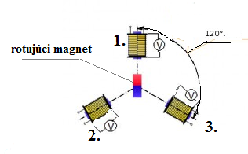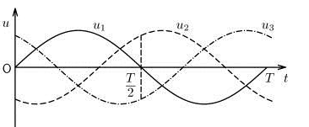
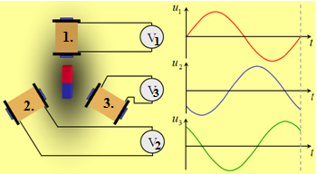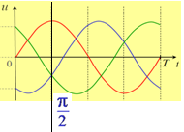
- indukované napätia majú rovnaké amplitúdy;
- súčet všetkých okamžitých napätí je vždy rovný nule ....... fázový súčet = 0

- na spojenie zdroja so spotrebičom potrebujeme trojvodičové, prípadne štvorvodičové vedenie; - - táto sústava vhodným spojením fáz zdroja a fáz spotrebiča umožňuje prevádzku elektrických
zariadení v dvojakých hodnotách napätia a prúdu;
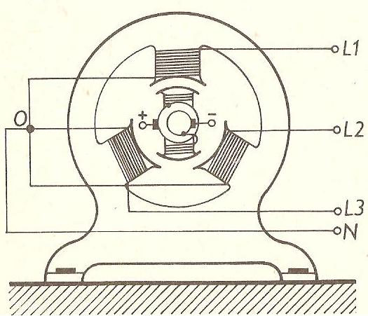

č.41-42. hodina B
- fázy zdrojov a taktiež fázy trojfázových spotrebičov môžeme spájať dvoma základnými
spôsobmi : - do hviezdy;
- do trojuholníka;
A) SPOJENIE DO HVIEZDY (Y) = paralelne zapojenie
-vzniká tak, že začiatky (konce) všetkých vinutí spojime do uzla (neutrálny bod) a vodič z neho
vyvedený je neutrálný vodič N. Konce (začiatky) vinutia spojíme so samostatnými (fázovými)
vodičmi - L1,L2,L3;
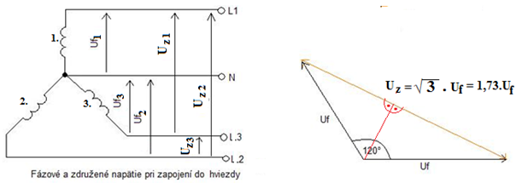
ZAPOJENIE DO HVIEZDY UMOŽŇUJE ODOBERAŤ DVA DRUHY NAPÄTIA:

1) Fázové napätie: Uf = 230V
- je to napätie medzi ľubovoľným fázovým vodičom a neutrálnym vodičom;
- napájanie domácich elektrospotrebičov, rozhlasových prijímačov, PC,...
2) Združené napätie:
- je to napätie medzi dvoma ľubovoľnými fázovými vodičmi;
- pohon 3-fázových motorov pre vyššie výkony;

B) SPOJENIE DO TROJUHOLNÍKA (Δ) = sériové zapojenie
-vzniká tak, že je spojený vždy koniec jednej fázy (cievky) so začiatkom nasledujúcej fázy, takže vinutie generátora
tvorí uzavretý obvod.
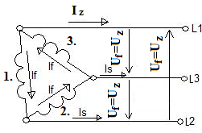
- odoberáme napätie 3x 400V súčasne – združené;
- pri spojení do trojuholníka sú jednotlivé časti spotrebiča pripojené k vyššiemu združenému
napätiu = 400 V, preto je výkon spotrebiča pri spojení do trojuholníka väčší;

